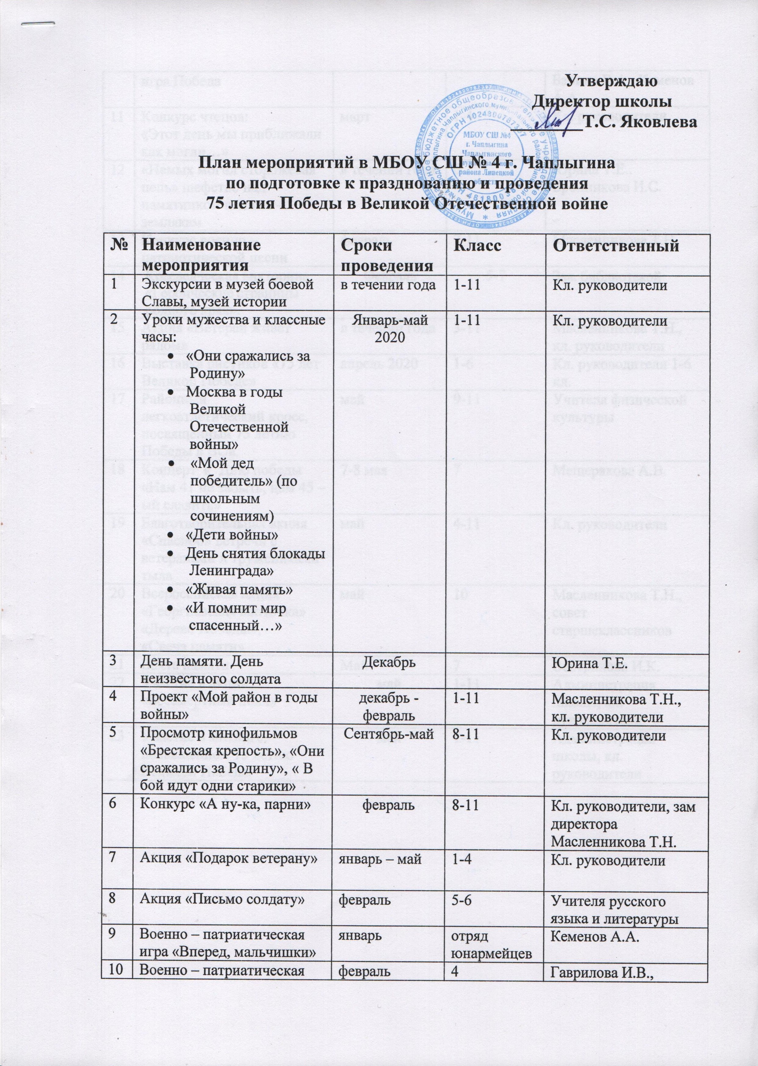

11 | Конкурс чтецов:  «Этот день мы приближали как могли…» | март | 1-4 | Кл. руководители
12 | «Немых могил сторожевая цепь» шефство над памятником воинам - землякам | в течении года | 6 | Юрина Т.Е.. Бронникова И.С.
13 | Конкурс военно – патриотической песни | февраль | 7-11 | Масленникова Т.Н.
14 | Краеведческая викторина «Героические страницы родного края». | Февраль | 5-7 | Зав. библиотекой
15 | Акция «Ветеран живет рядом» | в течении года | 3-11 | Масленникова Т.Н., кл. руководители
16 | Выставка рисунков «75 лет Великой Победе» | апрель 2020 | 1-6 | Кл. руководители 1-6 кл.
17 | Районный легкоатлетический кросс, посвященный 75 летию Победы в ВОв. | май | 9-11 | Учителя физической культуры
18 | Концерт к Дню победы «Нам 41 не забыть, нам 45 – ый славить» | 7-8 мая | 7 | Мещерякова А.В.
19 | Благотворительная акция «Спасибо» встречи с ветеранами и тружениками тыла | май | 4-11 | Кл. руководители
20 | Всероссийская акция «Георгиевская ленточка»  «Дерево Победы»,  «Свеча памяти» | май | 10 | Масленникова Т.Н., совет старшеклассников
21 | Вахта памяти | Май | 7 | Вострикова И.К.
22 | Участие в акции «Бессмертный полк» | май | 1-11 | Администрация школы, кл. руководители
23 | Участие в митинге, посвященном 75 летию Великой Победы | май | 1-11 | Администрация школы, кл. руководители

